

СПИСОК РАБОТ, ПРОИЗВОДСТВ, ПРОФЕССИЙ, ДОЛЖНОСТЕЙ, СПЕЦИАЛЬНОСТЕЙ, В СООТВЕТСТВИИ С КОТОРЫМИ УСТАНАВЛИВАЕТСЯ ПОВЫШЕНИЕ РАЗМЕРА ФИКСИРОВАННОЙ ВЫПЛАТЫ К СТРАХОВОЙ ПЕНСИИ ПО СТАРОСТИ И К СТРАХОВОЙ ПЕНСИИ ПО ИНВАЛИДНОСТИ

***В редакции постановления Правительства РФ от 25.06.2019 № 805 «О внесении изменений в список работ, производств, профессий, должностей, специальностей, в соответствии с которыми устанавливается повышение размера фиксированной выплаты к страховой пенсии по старости и к страховой пенсии по инвалидности в соответствии с частью 14 статьи 17 Федерального закона «О страховых пенсиях».***

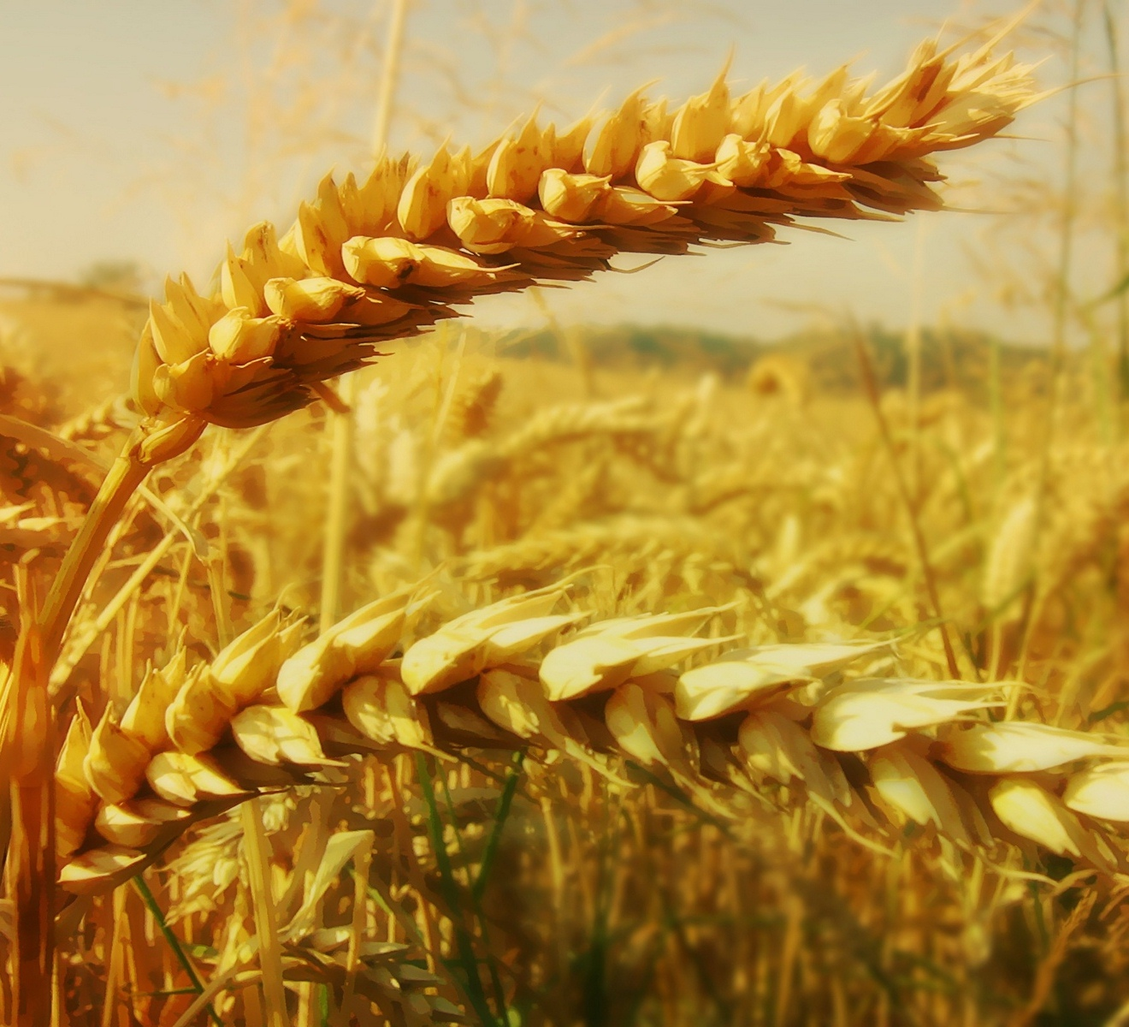

1. **Растениеводство (бахчеводство, виноградарство, лесоводство, луговодство, овощеводство, плодоводство, полеводство, свекловодство, семеноводство, табаководство, хмелеводство, хлопководство, цветоводство, шелководство) (производство сельскохозяйственных культур, включая формы органического сельского хозяйства, послеуборочная обработка сельскохозяйственной продукции, заготовка, хранение, мелиорация)**

* агрономы всех наименований (колхоза, совхоза, крестьянского (фермерского) хозяйства, сельскохозяйственного кооператива, артели и другой организации, основным видом деятельности которой является сельское хозяйство, а также структурного подразделения растениеводческого направления организации, основным видом деятельности которой не является сельское хозяйство)
* агрохимик (агрохимик средней квалификации) лаборатории (колхоза, совхоза, крестьянского (фермерского) хозяйства, сельскохозяйственного кооператива, артели и другой организации, основным видом деятельности которой является сельское хозяйство, а также структурного подразделения растениеводческого направления организации, основным видом деятельности которой не является сельское хозяйство)
* агротехник (колхоза, совхоза, крестьянского (фермерского) хозяйства, сельскохозяйственного кооператива, артели и другой организации, основным видом деятельности которой является сельское

хозяйство, а также структурного подразделения растениеводческого направления организации, основным видом деятельности которой не является сельское хозяйство)

* бахчевод (колхоза, совхоза, крестьянского (фермерского) хозяйства, сельскохозяйственного кооператива, артели и другой организации, основным видом деятельности которой является сельское хозяйство, а также структурного подразделения растениеводческого направления организации, основным видом деятельности которой не является сельское хозяйство)
* бригадир (помощник бригадира) растениеводства, в том числе занятый на обслуживании и ремонте сельскохозяйственной техники и производственного оборудования, сельскохозяйственных производственных объектов (бригадир луговодческой, льноводческой, овощеводческой, полеводческой, растениеводческой, садоводческой, семеноводческой, тепличной, чаеводческой бригады, бригадир зернотока, бригадир картофелеводства, бригадир комбайнеров, бригадир кормозаготовительной, тракторной, тракторно-полеводческой бригады, бригадир комплексной бригады, бригадир защищенного грунта, подменный бригадир и т.д.) (колхоза, совхоза, крестьянского (фермерского) хозяйства, сельскохозяйственного кооператива, артели и другой организации, основным видом деятельности которой является сельское хозяйство, а также структурного подразделения растениеводческого направления организации, основным видом деятельности которой не является сельское хозяйство)
* водитель автомобиля (шофер) (колхоза, совхоза, крестьянского (фермерского) хозяйства, сельскохозяйственного кооператива, артели и другой организации, основным видом деятельности которой

оператор, слесарь-ремонтник, слесарь топливной аппаратуры, электрослесарь, электромеханик (колхоза, совхоза, крестьянского (фермерского) хозяйства, сельскохозяйственного кооператива, артели и другой организации, основным видом деятельности которой является сельское хозяйство, а также структурного подразделения растениеводческого направления организации, основным видом деятельности которой не является сельское хозяйство)

* рабочие всех наименований, занятые растениеводством, в том числе на обслуживании и ремонте сельскохозяйственной техники и производственного оборудования, строительстве (обслуживании) и охране сельскохозяйственных производственных объектов (колхоза, совхоза, крестьянского (фермерского) хозяйства, сельскохозяйственного кооператива, артели и другой организации, основным видом деятельности которой является сельское хозяйство, а также структурного подразделения растениеводческого направления организации, основным видом деятельности которой не является сельское хозяйство)
* управляющий отделением растениеводческого направления (колхоза, совхоза, крестьянского (фермерского) хозяйства, сельскохозяйственного кооператива, артели и другой организации, основным видом деятельности которой является сельское хозяйство, а также структурного подразделения растениеводческого направления организации, основным видом деятельности которой не является сельское хозяйство)
* заместитель главы (директора, председателя, руководителя) крестьянского (фермерского) хозяйства, директора (генерального директора, председателя) колхоза, совхоза, сельскохозяйственного кооператива, артели и другой организации, основным видом деятельности которой является сельское хозяйство (по отраслям растениеводства, в том числе по обслуживанию и ремонту сельскохозяйственной техники и производственного оборудования, сельскохозяйственных производственных объектов)
* звеньевой (звеньевая) растениеводства, в том числе занятый (занятая) на обслуживании и ремонте сельскохозяйственной техники и производственного оборудования, сельскохозяйственных производственных

является сельское хозяйство, а также структурного подразделения растениеводческого направления

организации, основным видом деятельности которой не является сельское хозяйство)

* главный инженер растениеводческого направления (колхоза, совхоза, крестьянского (фермерского) хозяйства, сельскохозяйственного кооператива, артели и другой организации, основным видом деятельности которой является сельское хозяйство)
* глава (директор, председатель, руководитель) крестьянского (фермерского) хозяйства
* главный гидромелиоратор (колхоза, совхоза, крестьянского (фермерского) хозяйства, сельскохозяйственного кооператива, артели и другой организации, основным видом деятельности которой является сельское хозяйство)
* главный механик (механик) (колхоза, совхоза, крестьянского (фермерского) хозяйства, сельскохозяйственного кооператива, артели и другой организации, основным видом деятельности которой является сельское хозяйство)
* главный энергетик (энергетик) (колхоза, совхоза, крестьянского (фермерского) хозяйства, сельскохозяйственного кооператива, артели и другой организации, основным видом деятельности которой является сельское хозяйство)
* директор (генеральный директор, председатель) (колхоза, совхоза, сельскохозяйственного кооператива, артели и другой организации, основным видом деятельности которой является сельское хозяйство)
* директор (заместитель директора) цеха растениеводства
* диспетчер (колхоза, совхоза, крестьянского (фермерского) хозяйства, сельскохозяйственного кооператива, артели и другой организации, основным видом деятельности которой является сельское хозяйство, а также структурного подразделения растениеводческого направления организации, основным видом деятельности которой не является сельское хозяйство)
* слесарь по ремонту сельскохозяйственных машин, техники, оборудования, слесарь-наладчик, слесарь по монтажу, слесарь-

старший инженер-механик, инженер-механик, инженер по механизации и эксплуатации оборудования и т.д.) (колхоза, совхоза, крестьянского (фермерского) хозяйства, сельскохозяйственного кооператива, артели и другой организации, основным видом деятельности которой является сельское хозяйство, а также структурного подразделения растениеводческого направления организации, основным видом деятельности которой не является сельское хозяйство)

* исследователь (исследователь по защите растений, исследователь по селекции и генетике сельскохозяйственных культур, исследователь по плодоовощеводству и виноградарству) (колхоза, совхоза, крестьянского (фермерского) хозяйства, сельскохозяйственного кооператива, артели и другой организации, основным видом деятельности которой является сельское хозяйство, а также структурного подразделения растениеводческого направления организации, основным видом деятельности которой не является сельское хозяйство)
* индивидуальный предприниматель, являющийся сельскохозяйственным товаропроизводителем
* лаборант (агрохимической, семенной) лаборатории, производственной лаборатории (колхоза, совхоза, крестьянского (фермерского) хозяйства, сельскохозяйственного кооператива, артели и другой организации, основным видом деятельности которой является сельское хозяйство, а также структурного подразделения растениеводческого направления организации, основным видом деятельности которой не является сельское хозяйство)
* машинист (машинист зернотока, машинист зернопогрузчика, машинист мельницы, машинист по обслуживанию силосов и угольной башни, машинист по очистке кукурузных початков, машинист, работающий на стационарных установках, машинист семяочистительных машин, машинист уборочных машин, машинист чаезавялочно-фиксационных машин, машинист чаескручивающих машин, машинист чаесушильных машин, машинист бульдозера и т.д.) (колхоза, совхоза, крестьянского (фермерского) хозяйства, сельскохозяйственного кооператива, артели и другой организации, основным видом деятельности которой является сельское хозяйство, а также структурного подразделения

объектов (зернотока, луговодов, льноводов, питомников, полеводов, растениеводов, садоводов, семеноводов, овощеводов, теплиц, чаеводов, кормозаготовителей, учетчиков растениеводческой продукции и т.д.) (колхоза, совхоза, крестьянского (фермерского) хозяйства, сельскохозяйственного кооператива, артели и другой организации, основным видом деятельности которой является сельское хозяйство, а также структурного подразделения растениеводческого направления организации, основным видом деятельности которой не является сельское хозяйство)

* заведующий (заместитель заведующего) растениеводческого направления, в том числе по обслуживанию и ремонту сельскохозяйственной техники и производственного оборудования, сельскохозяйственных производственных объектов (заведующий зернотоком, заведующий зерноскладом, заведующий картофелехранилищем, заведующий лабораторией (агрохимической, семенной), заведующий производственной лабораторией, заведующий овощехранилищем, заведующий опытным полем, заведующий складом зернокомплекса, заведующий складом кормов для животных, заведующий фуражным складом, заведующий складом ядохимикатов и удобрений, заведующий машинно-тракторной мастерской, заведующий тепличным хозяйством, заведующий машинным двором, складом запчастей, завхоз и т.д.) (колхоза, совхоза, крестьянского (фермерского) хозяйства, сельскохозяйственного кооператива, артели и другой организации, основным видом деятельности которой является сельское хозяйство, а также структурного подразделения растениеводческого направления организации, основным видом деятельности которой не является сельское хозяйство)
* инженер растениеводческого направления, в том числе занятый на обслуживании и ремонте сельскохозяйственной техники и производственного оборудования, сельскохозяйственных производственных объектов (инженер-гидротехник, инженер-мелиоратор, инженер по землеустройству сельскохозяйственного предприятия, инженер-энергетик, инженер (старший инженер) по технике безопасности и охране труда,

хозяйство, а также структурного подразделения растениеводческого направления организации, основным видом деятельности которой не является сельское хозяйство)

* наладчик машин и оборудования (мукомольно-крупяных и комбикормовых цехов, предназначенных для послеуборочной обработки зерна, наладчик сельхозмашин, мастер-наладчик и т.д.) (колхоза, совхоза, крестьянского (фермерского) хозяйства, сельскохозяйственного кооператива, артели и другой организации, основным видом деятельности которой является сельское хозяйство, а также структурного подразделения растениеводческого направления организации, основным видом деятельности которой не является сельское хозяйство)
* оператор растениеводства всех наименований (оператор молотильного агрегата на току, оператор передвижной зерносушилки, оператор по току, оператор цехов по приготовлению кормов и т.д.) (колхоза, совхоза, крестьянского (фермерского) хозяйства, сельскохозяйственного кооператива, артели и другой организации, основным видом деятельности которой является сельское хозяйство, а также структурного подразделения растениеводческого направления организации, основным видом деятельности которой не является сельское хозяйство)
* техник растениеводческого направления, в том числе занятый на обслуживании и ремонте сельскохозяйственной техники и производственного оборудования, сельскохозяйственных производственных объектов (по борьбе с болезнями, вредителями сельскохозяйственных культур, техник-селекционер, техник-землеустроитель, техник-нормировщик, техник-гидротехник, техник-мелиоратор и т.д.) (колхоза, совхоза, крестьянского (фермерского) хозяйства, сельскохозяйственного кооператива, артели и другой организации, основным видом деятельности которой является сельское хозяйство, а также структурного подразделения растениеводческого направления организации, основным видом деятельности которой не является сельское хозяйство)
* трактористы всех наименований (тракторист-комбайнер, тракторист-механизатор, тракторист-машинист и т.д.) (колхоза, совхоза, крестьянского (фермерского) хозяйства, сельскохозяйственного кооператива, артели и

растениеводческого направления организации, основным видом деятельности которой не является сельское хозяйство)

* мельник (мирошник) (колхоза, совхоза, крестьянского (фермерского) хозяйства, сельскохозяйственного кооператива, артели и другой организации, основным видом деятельности которой является сельское хозяйство, а также структурного подразделения растениеводческого направления организации, основным видом деятельности которой не является сельское хозяйство)
* мастер растениеводства, в том числе занятый на обслуживании и ремонте сельскохозяйственной техники и производственного оборудования, сельскохозяйственных производственных объектов (мастер овощеводства защищенного и открытого грунта, мастер орошения сельскохозяйственных культур, мастер-плодоовощевод, мастер по переработке картофеля и овощей, мастер по переработке плодов и ягод, мастер по производству и применению биологических средств защиты растений, мастер по технической диагностике сельскохозяйственной техники, овощевод, мастер стройцеха и т.д.) (колхоза, совхоза, крестьянского (фермерского) хозяйства, сельскохозяйственного кооператива, артели и другой организации, основным видом деятельности которой является сельское хозяйство, а также структурного подразделе-ния растениеводческого направления организации, основным видом деятельности которой не является сельское хозяйство)
* начальник (заместитель начальника) растениеводческого направления (агрохимической лаборатории), в том числе по обслуживанию и ремонту сельскохозяйственной техники и производственного оборудования, сельскохозяйственных производственных объектов (начальник механизированного

зернохранилища, подсобного сельского хозяйства, начальник отдела подсобного сельского хозяйства, начальник цеха растениеводства, начальник цеха гусеничных тракторов и т.д.) (колхоза, совхоза, крестьянского (фермерского) хозяйства, сельскохозяйственного кооператива, артели и другой организации, основным видом деятельности которой является сельское

сельскохозяйственной техники и производственного оборудования, сельскохозяйственных производственных объектов (бригадир бригады родительского стада, бригадир дойного гурта, бригадир дойного стада, бригадир животноводства, бригадир животноводческой бригады, бригадир животноводческой фермы, бригадир бригады по отлову птиц и мойке цехов (фермы), бригадир по сортировке молодняка птиц, бригадир инкубатория (птицефермы), бригадир маточного стада, бригадир молодняка, бригадир молочного стада, бригадир фермы, молочно-товарной фермы, бригадир птицеводческой бригады, бригадир свинофермы, бригадир фермы крупного рогатого скота, бригадир-оленевод, бригадир комплексной бригады, бригадир тракторной бригады, подменный бригадир, бригадир цеха птицеводства, бригадир кормоцеха, бригадир - кладовщик в яйцесортировочном цехе, бригадир клеточного цеха, бригадир по подготовке корпусов и т.д.) (колхоза, совхоза, крестьянского (фермерского) хозяйства, сельскохозяйственного кооператива, артели и другой организации, основным видом деятельности которой является сельское хозяйство, а также структурного подразделения животноводческого направления организации, основным видом деятельности которой не является сельское хозяйство)

* ветеринарный врач (ветеринарный врач-гинеколог, ветеринарный врач репродуктивной зоны, ветеринарный врач-терапевт, главный ветеринарный врач, старший ветеринарный врач, санитарный врач ветеринарной службы, врач-бактериолог, врач-эпизоотолог)
* ветеринарный фельдшер
* ветеринарный санитар
* ветеринарный техник
* водитель автомобиля (шофер) (колхоза, совхоза, крестьянского (фермерского) хозяйства, сельскохозяйственного кооператива, артели и другой организации, основным видом деятельности которой является сельское хозяйство, а также структурного подразделения животноводческого направления организации, основным видом деятельности которой не является сельское хозяйство)

другой организации, основным видом деятельности которой является сельское хозяйство, а также структурного подразделения растениеводческого направления организации, основным видом деятельности которой не является сельское хозяйство)

* член колхоза (колхозник, рядовой колхозник), член крестьянского (фермерского) хозяйства
* энтомолог (колхоза, совхоза, крестьянского (фермерского) хозяйства, сельскохозяйствен-ного кооператива, артели и другой организа -ций, основным видом деятельности которой является сельское хозяйство, а также структурного подразделения растениевод- ческого направления организации, основным видом деятельности которой не является сельское хозяйство)

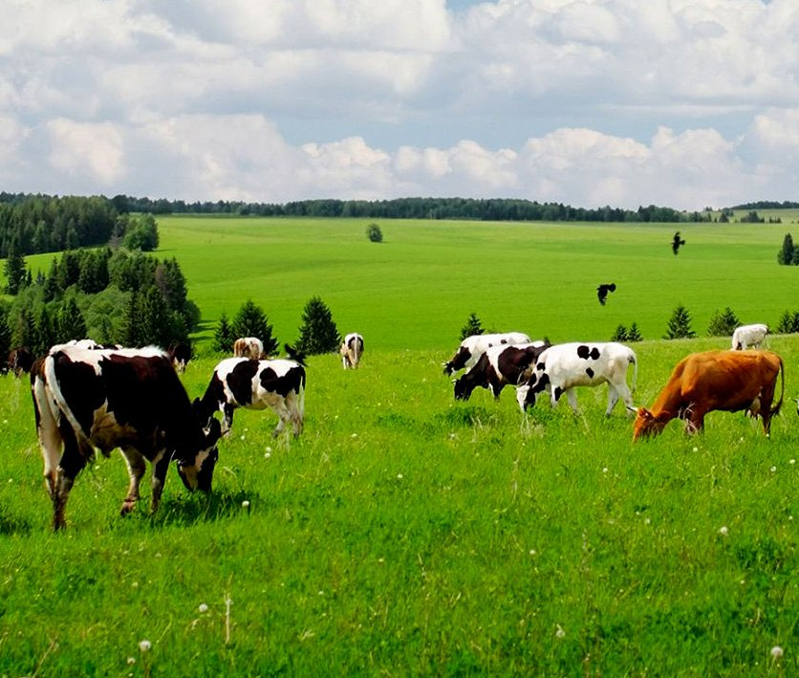

2. **Животноводство (верблюдоводство, звероводство, козоводство, коневодство, кролиководство, муловодство, овцеводство, оленеводство, ословодство, птицеводство, пчеловодство, свиноводство, скотоводство (включая молочное скотоводство, молочно-мясное скотоводство и мясное скотоводство, собаководство) (разведение, содержание, уход, выращивание, ветеринарное обслуживание всех видов сельскохозяйственных животных для производства животноводческих продуктов), в том числе осуществляемое кочевыми родовыми общинами**

* арбич (колхоза, совхоза, крестьянского (фермерского) хозяйства, сельскохозяйственного кооператива, артели и другой организации, основным видом деятельности которой является сельское хозяйство, а также структурного подразделения животноводческого направления организации, основным видом деятельности которой не является сельское хозяйство)
* бригадир (помощник бригадира) животноводства, в том числе занятый на обслуживании и ремонте

кооператива, артели и другой организации, основным видом деятельности которой является сельское хозяйство)

* диспетчер (колхоза, совхоза, крестьянского (фермерского) хозяйства, сельскохозяйствен-ного кооператива, артели и другой организации, основным видом деятельности которой является сельское хозяйство, а также структурного подразделения животноводческого направления организации, основным видом деятельности которой не является сельское хозяйство)
* заведующий (заместитель заведующего) животноводческого направления, в том числе по обслуживанию и ремонту сельскохозяй-ственной техники и производственного оборудования, сельскохозяйственных производственных объектов (заведующий конным двором, заведующий кухней для животных, заведующий свинофермой, заведующий фермой, заведующий яйце- складом, заведующий животноводческим комплексом, заведующий конефермой, заве- дующий молочным комплексом, заведующий овцефермой, заведующий племенной базой, заведующий свино-товарной фермой, заве- дующий складом санитарного боя животных, заведующий убойным пунктом, заведующий кормовой лабораторией, заведующий кормо- цехом, заведующий инкубаторием, заведую- щий молочно-товарной фермой, заведующий машинным двором, складом запчастей, завхоз и т.д.) (колхоза, совхоза, крестьянского (фермерского) хозяйства, сельскохозяйствен- ного кооператива, артели и другой организа- ции, основным видом деятельности которой является сельское хозяйство, а также структурного подразделения животновод-

ческого направления организации, основным видом деятельности которой не является сельское хозяйство)

* заведующий ветеринарной клиникой, заведующий лечебницей, заведующий ветеринарной лабораторией, заведующий производственной лабораторией, заведующий ветеринарной станцией, заведующий ветеринарным пунктом, заведующий ветеринарным участком, заведующий ветеринарной аптекой, заведующий виварием и других организаций и структурных подразделений, занятых ветеринарным обслуживанием сельскохозяйственных животных
* главный инженер животноводческого направления (колхоза, совхоза, крестьянско-

го (фермерского) хозяйства, сельскохозяйственного кооператива, артели

и другой организации, основным видом деятельности которой является сельское хозяйство)

* главный консультант по животноводству (колхоза, совхоза, крестьянского (фермерского) хозяйства, сельскохозяйственного кооператива, артели

и другой организации, основным видом деятельности которой является сельское хозяйство)

* главный геодезист (геодезист) (колхоза, совхоза, крестьянского (фермерского) хозяйства, сельскохозяйственного кооператива, артели и другой организации, основным видом деятельности которой является сельское хозяйство)
* главный гидрогеолог (гидрогеолог) (колхоза, совхоза, крестьянского (фермерского) хозяйства, сельскохозяйственного кооператива, артели и другой организации, основным видом деятельности которой является сельское хозяйство)
* главный гидротехник (гидротехник) (колхо-

за, совхоза, крестьянского (фермерского) хозяйства, сельскохозяйственного кооператива, артели и другой организации, основным видом деятельности которой является сельское хозяйство)

* главный механик (механик) (колхоза, совхо-за, крестьянского (фермерского) хозяйства, сельскохозяйственного кооператива, артели

и другой организации, основным видом деятельности которой является сельское хозяйство)

* главный специалист зооветеринарной службы (колхоза, совхоза, крестьянского (фермерского) хозяйства, сельскохозяйственного кооператива, артели и другой организации, основным видом деятельности которой является сельское хозяйство)
* главный энергетик (энергетик) (колхоза, сов-

хоза, крестьянского (фермерского) хозяйства, сельскохозяйственного кооператива, артели и другой организации, основным видом деятель-ности которой является сельское хозяйство)

* глава (директор, председатель, руководитель) крестьянского (фермерского) хозяйства
* директор (генеральный директор, председа-тель) (колхоза, совхоза, сельскохозяйственного

главный инженер-теплотехник, инженер (старший инженер) по технике безопасности и охране труда, старший инженер семяочистительного комплекса, старший инженер по зерноочистительным машинам, старший инженер птицеводства, старший инженер-механик, инженер молочно-товарной фермы, инженер по механизации трудоемких работ в животноводстве, инженер цеха животноводства, инженер-механик кормоцеха (цеха выращивания), инженер цеха животноводства, инженер-механик по тракторам и сельскохозяйственным машинам, инженер-энергетик, инженер по механизации и эксплуатации оборудования и т.д.) (колхоза, совхоза, крестьянского (фермерского)

хозяйства, сельскохозяйственного

кооператива, артели и другой организации, основным видом деятельности которой является сельское хозяйство, а также структурного подразделения животноводческого направления организации, основным видом деятельности которой не является сельское хозяйство)

* индивидуальный предприниматель, являющийся сельскохозяйственным товаропроизводителем
* лаборант ветеринарной лаборатории, лаборант молочного пункта, лаборант производственной лаборатории (колхоза, совхоза, крестьянского (фермерского) хозяйства, сельскохозяйственного кооператива, артели и другой организации, основным видом деятельности которой является сельское хозяйство, а также организаций и структурных подразделений, занятых ветеринарным обслуживанием сельскохозяйственных животных)
* мастер животноводства, в том числе занятый на обслуживании и ремонте сельскохозяйственной техники и производственного оборудования, сельскохозяйственных производственных объектов (мастер машинного доения,

мастер-наладчик, мастер-наладчик цеха выращивания, мастер-наладчик молочно-товарной фермы, мастер по звероводству, мастер по кролиководству, мастер по крупному рогатому скоту, мастер по овцеводству, мастер по птицеводству, мастер по свиноводству, мастер-технолог цеха убоя и переработки животных,

* заместитель главы (директора, председателя, руководителя) крестьянского (фермерского) хозяйства, директора (генерального директора, председателя) колхоза, совхоза, сельскохозяйственного кооператива, артели и другой организации, основным видом деятельности которой является сельское хозяйство (по отраслям животноводства, в том числе по обслуживанию и ремонту сельскохозяйственной техники и производственного оборудования, сельскохозяйственных производственных объектов)
* звеньевой (звеньевая) животноводства, в том числе занятый (занятая) на обслуживании и ремонте сельскохозяйственной техники и производственного оборудования, сельско-хозяйственных производственных объектов (звеньевой (звеньевая) кормозаготовителей и т.д.) (колхоза, совхоза, крестьянского (фермерского) хозяйства, сельскохозяйственного кооператива, артели и другой организации, основным видом деятельности которой является сельское хозяйство, а также структурного подразделения животноводческого направления организации, основным видом деятельности которой не является сельское хозяйство)
* зоотехник (главный зоотехник, старший зоотехник, зоотехник-селекционер, зоотехник отделения, зоотехник животноводческого комплекса, зоотехник животноводческого участка, зоотехник фермы, зоотехник-лаборант, зоотехник по контролю качества продукции, зоотехник инкубатория, зоотехник по молодняку, зоотехник по кормлению животных) (колхоза, совхоза, крестьянского (фермерского) хозяйства, сельскохозяйственного кооператива, артели и другой организации, основным видом деятельности которой является сельское хозяйство, а также структурного подразделения животноводческого направления организации, основным видом деятельности которой не является сельское хозяйство)
* инструктор служебного собаководства
* инструктор в племпредприятии
* инженер животноводства, в том числе занятый на обслуживании и ремонте сельскохозяйственной техники и производственного оборудования, сельскохозяйственных производственных объектов (главный инженер птицефабрики,

хозяйство, а также структурного подразделения животноводческого или растениеводческого направления организации, основным видом деятельности которой не является сельское хозяйство)

* рабочие всех наименований, занятые животноводством, в том числе на обслуживании и ремонте сельскохозяйственной техники и производственного оборудования, строительстве (обслуживании) и охране сельскохозяйственных производственных объектов (колхоза, совхоза, крестьянского (фермерского) хозяйства, сельскохозяйствен-ного кооператива, артели и другой организации, основным видом деятельности которой является сельское хозяйство, а также структурного подразделения животновод-

ческого направления организации, основным видом деятельности которой не является сельское хозяйство)

* техник животноводства, в том числе занятый на обслуживании и ремонте сельскохозяйственной техники и производственного оборудования, сельскохозяйственных производственных объектов (техник по воспроизводству стада, техник по искусственному осеменению животных, техник по племучету, техник-селекционер и т.д.) (колхоза, совхоза, крестьянского (фермерского) хозяйства, сельскохозяйственного кооператива, артели и другой организации, основным видом деятельности которой является сельское хозяйство, а также структурного подразделения животноводческого направления организации, основным видом деятельности которой не является сельское хозяйство)
* технолог (технолог по молочной продукции, технолог сельскохозяйственного производства, технолог убойного цеха)
* трактористы всех наименований (тракторист-механизатор, тракторист-машинист и т.д.) (колхоза, совхоза, крестьянского (фермер-ского) хозяйства, сельскохозяйственного кооператива, артели и другой организации, основным видом деятельности которой является сельское хозяйство, а также структурного подразделения животновод- ческого направления организации, основным видом деятельности которой не является сельское хозяйство)
* управляющий (заместитель управляющего) отделением животноводства (управляющий фермой, управляющий

мастер в цехе переработки, мастер фермы, мастер цеха санитарного убоя животных, мастер-наладчик технического обслуживания электроустановок на животноводческой ферме, мастер строй цеха и т.д.) (колхоза, совхоза, крестьянского (фермерского) хозяйства, сельскохозяйственного кооператива, артели и другой организации, основным видом деятельности которой является сельское хозяйство, а также структурного подразделения животноводческого направления организации, основным видом деятельности которой не является сельское хозяйство)

* начальник (заместитель начальника) животноводческого направления, в том числе по обслуживанию и ремонту сельскохозяйственной техники и производственного оборудования, сельскохозяйственных производственных объектов (начальник скотопрогонного тракта, начальник животноводческого комплекса, начальник молочного комплекса, начальник убойного цеха, начальник кормоцеха, начальник цеха молодняка, цеха выращивания, цеха животноводства и т.д.) (колхоза, совхоза, крестьянского (фермерского) хозяйства, сельскохозяйственного кооператива, артели и другой организации, основным видом деятельности которой является сельское хозяйство, а также структурного подразделения животноводческого направления организации, основным видом деятельности которой не является сельское хозяйство)
* начальник ветеринарной лаборатории, занятый ветеринарным обслуживанием сельскохозяйственных животных
* оператор-животновод всех наименований (колхоза, совхоза, крестьянского (фермерского) хозяйства, сельскохозяйственного кооператива, артели и другой организации, основным видом деятельности которой является сельское хозяйство, а также структурного подразделения животноводческого направления организации, основным видом деятельности которой не является сельское хозяйство)
* пчеловод (пасечник, помощник пчеловода, старший техник-пчеловод) (колхоза, совхоза, крестьянского (фермерского) хозяйства, сельскохозяйственного кооператива, артели и другой организации, основным видом деятельности которой является сельское

* зоотехник-рыбовод (зоотехник)
* главный инженер рыбоводческого направления
* инженер рыбоводческого направления, в том числе занятый на обслуживании и ремонте сельскохозяйственной техники и производственного оборудования, сельскохозяйственных производственных объектов (инженер-механик, инженер-энергетик, инженер (старший инженер) по технике безопасности и охране труда и т.д.)
* индивидуальный предприниматель, являющийся сельскохозяйственным товаропроизводителем (по рыбоводческому направлению)
* механизатор (токарь, слесарь, моторист, радиооператор, электрик и другие лица, имеющие производственную квалификацию и занятые на ремонте и обслуживании техники)
* морзверобой в сельскохозяйственной артели
* управляющий отделением рыбоводческого направления
* тракторист мелиоративной бригады
* рабочие всех наименований, занятые рыбоводством, в том числе на обслуживании и ремонте сельскохозяйственной техники и производственного оборудования, строительстве (обслуживании) и охране сельскохозяйственных производственных объектов
* член колхоза (колхозник, рядовой колхозник), член крестьянского (фермерского) хозяйства

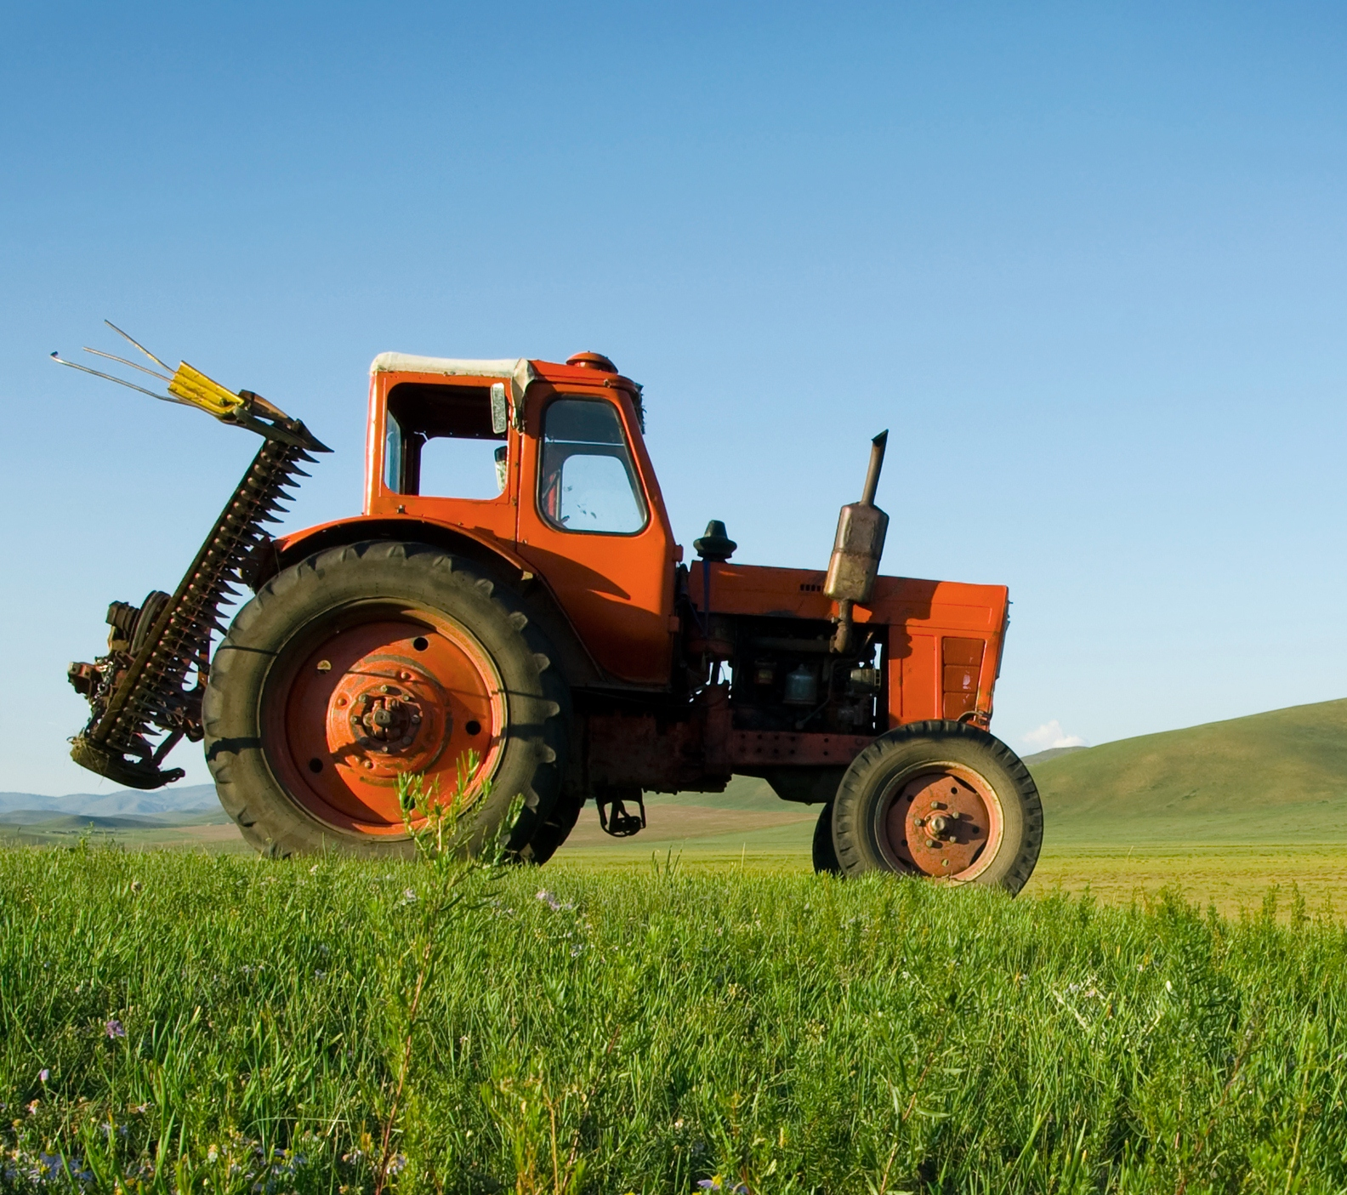

**4. Работа (деятельность) в колхозах, на машинно-тракторных станциях, на межколхозных предприятиях (организациях), в совхозах, крестьянских (фермерских) хозяйствах, артелях (сельскохозяйственных), которая выполнялась на территории Российской Федерации (бывшей Российской Советской Федеративной Социалистической Республики) до 1 января 1992**

* независимо от наименования профессии,

специальности и занимаемой должности

сельскохозяйственным участком, управляющий животноводческим комплексом, управляющий свинокомплексом, управля-ющий спецхозом, управляющий хрячником) (колхоза, совхоза, крестьянского (фермер-ского) хозяйства, сельскохозяйственного кооператива, артели и другой организации, основным видом деятельности которой является сельское хозяйство, а также структурного подразделения животновод- ческого направления организации, основным видом деятельности которой не является сельское хозяйство)

* член колхоза (колхозник, рядовой колхозник) член крестьянского (фермерского) хозяйства

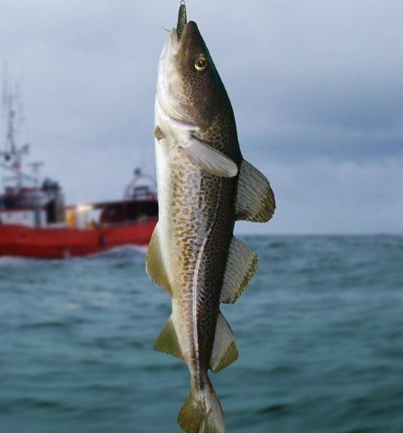

**3. Рыбоводство в колхозах, совхозах, крестьянско-фермерских хозяйствах, сельскохозяйственных кооперативах, артелях и в других организациях, основным видом деятельности которых является сельское хозяйство**

* водитель автомобиля (шофер)
* глава (директор, председатель, руководитель) крестьянского (фермерского) хозяйства по рыбоводческому направлению
* главный ихтиолог (ихтиолог, ихтиопатолог)
* главный рыбовод (рыбовод, рабочий-рыбовод, прудовый рабочий)
* директор (генеральный директор, председа-тель) (колхоза, совхоза, сельскохозяйствен- ного кооператива, артели и другой организации, основным видом деятельности которой является сельское хозяйство (по рыбоводческому направлению)
* диспетчер (колхоза, совхоза, крестьянского (фермерского) хозяйства, сельскохозяйственного кооператива, артели и другой организации, основным видом деятельности которой является сельское хозяйство (по рыбоводческому направлению)
* заместитель главы (директора, председателя, руководителя) крестьянского (фермерского) хозяйства, директора (генерального директора, председателя) колхоза, совхоза, сельскохозяйственного кооператива, артели и

другой организации, основным видом

деятельности которой является сельское

хозяйство (по рыбоводческому направлению)